

García Reinhold, Arturo

DNI: 37.120.008

TALLER DE MATEMÁTICA COMPUTACIONAL

1° AÑO

FACULTAD DE CIENCIAS EXACTAS, UNCPBA

**Introducción:**

En el siguiente informe realizaremos un análisis de probabilidad y brindaremos algunas estadísticas acerca de la función brindada para realizar el trabajo, *“my_mex_service”*. Adentrándonos en el problema, teníamos como planteo la ya conocida nave espacial con la que trabajamos la mayoría del cuatrimestre. Ahora lo que se nos planteaba era implementar una función que dado nuestro propio DNI y un cierto valor de *épsilon* calculase la probabilidad de que la función “*my_mex_service”* no autorizara mi petición de disparo dos veces consecutivas. Recordamos que la esta última función recibía como parámetro mi DNI. Además para ello debimos usar el método de *Montecarlo* y devolver tanto la probabilidad estimada como las probabilidades parciales que se iban generando, finalmente la información debía verse reflejada en gráficos.

**Desarrollo:**

Para la resolución del problema utilicé el método de Montecarlo, previamente aplicado en otros ejemplos para poder calcular la probabilidad pedida. Para comenzar desarrollé la función de “*calcular_probabilidad_realizar_disparo”,* la misma recibía como parámetro mi DNI y un cierto valor de *épsilon*, que luego pasarían a ser tres valores distintos, analizados por separado. Esta función tiene como variables la  *probabilidad anterior* (ésta es la probabilidad que se compara con la actual para realizar el método de convergencia)*, probabilidad actual* (la probabilidad actual, que se compara con la anterior) *casos favorables* (ésta variable se incrementa cuando no me autorizan a realizar el disparo dos veces consecutivas)*, total pedidos* (total de pedidos que hago a la nave para requerir permisos)*, probabilidades parciales* (arreglo que iba conteniendo las probabilidades obtenidas en cada iteración) *, resultado 1 y 2* (variable donde se almacenaba un 1 en caso de disparo autorizado o un 0 en caso de devolución negativa. Ambas variables se compararían para sumar o no un caso favorable). Avanzando en la función “*calcular_probabilidad_realizar_disparo”,* realice un bucle que se cortaba cuando la función convergía. La función converge recibe como parámetro la probabilidad anterior, la actual, el total de pedidos hechos y un valor de épsilon (que variará entre tres posibles) luego, compara el valor absoluto de la resta de la probabilidad anterior con la probabilidad actual y si éste resultado es menor a épsilon y el total de pedidos era mayor a 100 (para establecer una base de casos así no convergía prematuramente) devuelve un valor booleano true, sino false. Dentro de este bucle principal (while ~converge) la probabilidad anterior se volvía la actual, se hacían los dos pedidos de autorización a la nave, se incrementaba en dos unidades el total de pedidos realizados y se los comparaba, si ambos eran negativos se incrementaban los casos favorables una unidad. Finalmente la probabilidad actual se calculaba como el cociente de la división entre los casos favorables con la cantidad de pedidos y se guardaba el valor concatenándose en el arreglo de las probabilidades parciales. Estos dos resultados eran lo que la función “*calcular_probabilidad_realizar_disparo”* devolvía.

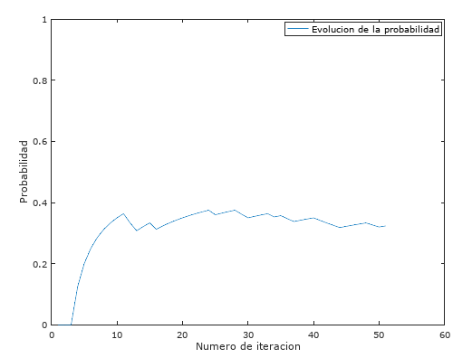**Resultados:**

*Épsilon*= 0.1

Probabilidad= 0.294118

Desvío Estándar 20 primeras probabilidades= 0.070448

Desvío Estándar 20 ultimas probabilidades= 0.006985

Tiempo de convergencia= 0.898331

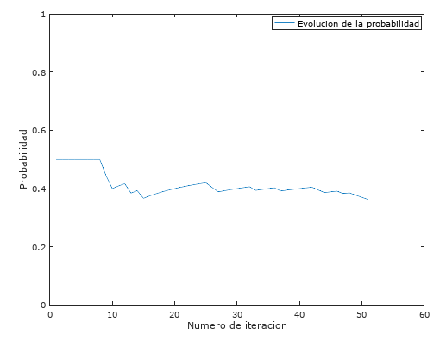*Épsilon*= 0.01

Probabilidad= 0.303922

Desvío Estándar 20 primeras probabilidades= 0.072304

Desvío Estándar 20 ultimas probabilidades= 0.004741

Tiempo de convergencia= 0.940009

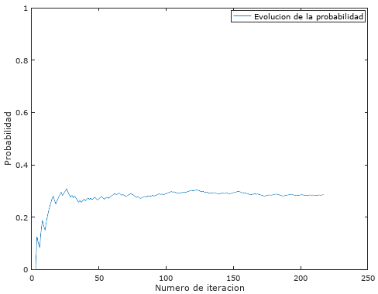

*Épsilon*= 0.001

Probabilidad= 0.2625

Desvío Estándar 20 primeras probabilidades= 0.064635

Desvío Estándar 20 ultimas probabilidades= 0.002221

Tiempo de convergencia= 0.985820

**Conclusión:**

El análisis que podemos hacer con los distintos valores de *épsilon* es que a medida que éstos son menores, el tiempo de convergencia es mayor, es decir que para acercarse a un épsilon de 0.1 le toma menos tiempo a la función que hacerlo con un valor de 0.001, el tiempo de convergencia por ende puede ser mayor a medida que más pequeño sea el valor de épsilon.

En cuanto a las probabilidades poco varían de un 29,4% a un 30% en los primeros dos épsilon (0.1 y 0.01 ) mientras que con el último valor (0.001) termina en un 26%. Podríamos decir que a medida que el valor de épsilon es más pequeño, se tiende a “equilibrar” el porcentaje de probabilidad que estamos manejando, llegando así a un valor más exacto.

Con respecto a los desvíos estándar podemos ver un comportamiento parecido en los tres valores de épsilon, al principio en las veinte primeras iteraciones el desvío estándar es mucho más grande (0.07 ; 0.07 y 0.064) que en las ultimas veinte iteraciones (0.006; 0.004; 0.002). Este comportamiento se debe a cómo se va equilibrando el valor de probabilidad a medida que se va realizando la totalidad del experimento, tiende a ser más una línea recta.

Sin embargo vemos una variación entre los valores de épsilon con respecto al desvío estándar de las ultimas veinte probabilidades, se podría decir que el menor valor de épsilon tiende a producir un desvío estándar menor, que se acerca más a 0, y el mayor valor de épsilon, aunque equilibra el desvío en las ultimas veinte probabilidades, produce un valor mayor de desvío.